In fünfter Generation:

Peter und Stefan Jökel

Geschäftsführende Gesellschafter

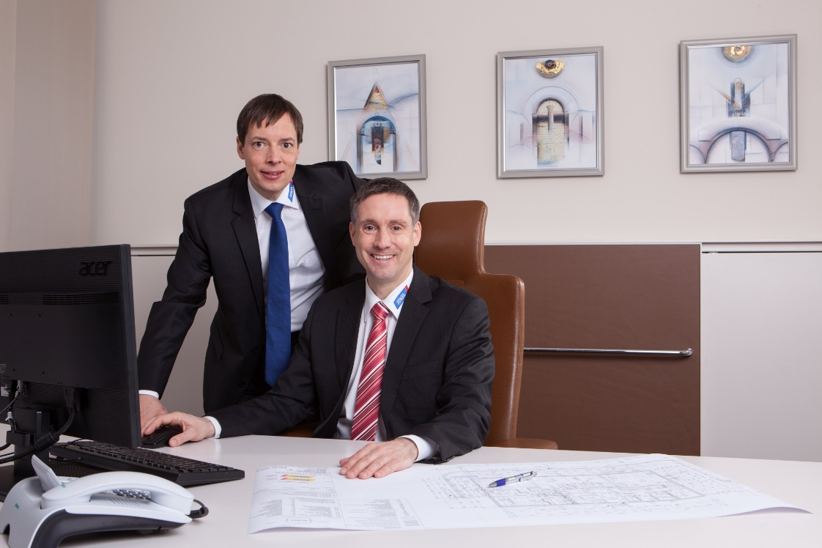
Stefan (links) und Peter Jökel

Das traditionsreiche Schlüchterner Bauunternehmen Jökel wird von den beiden Geschäftsführenden Gesellschaftern Peter (1971) und Stefan Jökel (1975) geleitet.
Nach diversen Stationen in anderen Bauunternehmen sind die Brüder Peter seit 1998 und Stefan seit 2001 in der 5. Generation in dem seit 1887 bestehenden Familienunternehmen tätig, das 2012 sein 125. Geschäftsjubiläum beging. Peter und Stefan Jökel studierten beide an der Technischen Universität Darmstadt und schlossen ihr Studium mit dem Diplom eines Bauingenieurs ab. Im Rahmen einer zusätzlichen Ausbildung erwarben sie darüber hinaus den Titel: „Betriebswirt des Handwerks“. 2001 übernahmen sie die Geschäftsführung aus den Händen ihres Vaters, Claus Jökel, und führen seitdem die Bauunternehmung Jökel erfolgreich im Sinne ihrer Vorväter weiter.

Die Brüder sind ihrer Heimat eng verbunden und fühlen sich sowohl der Region als auch ihrer Branche sehr verpflichtet. Entsprechend engagieren sich Peter und Stefan Jökel in einer Reihe von Ehrenämtern und begleiten damit diverse Initiativen im Interesse der Region und der Bauwirtschaft. Dazu gehören:

- Bezirksstellenleiter der Bezirksstelle Gelnhausen-Schlüchtern des Verbandes baugewerblicher Unternehmer Hessen (Peter Jökel),
- Mitglied des Vorstands im Verband baugewerblicher Unternehmer Hessen (Peter Jökel),
- Obermeisters der Bauhandwerks-Innung Gelnhausen-Schlüchtern (Stefan Jökel) sowie
- Mitglied im Vorstand der Kreishandwerkerschaft Gelnhausen-Schlüchtern (Stefan Jökel).

2017 setzte Jökel netto 42,37 Mio. Euro um und beschäftigte per 31.12.2017 105 Mitarbeiter. 2018 gehen die Brüder erneut von einer sehr positiven Geschäftsentwicklung aus.

Ansprechpartner:

Peter Jökel / Stefan Jökel
Bauunternehmung Jökel
Gartenstraße 44 – 36381 Schlüchtern
Tel: (0 66 61) 84-0 / Fax: (0 66 61) 84-20
E-Mail info@joekel.de
Internet: www.joekel.de

Schlüchtern, 2018 / 2019

